附件1：

聊城大学网上办事大厅本科新生信息需求申请流程说明

一、服务对象

校内各单位

二、流程概述

学校各职能部门或学院需要新生名单或统计人数的，可通过数字聊大网上办事大厅提交本科新生信息需求申请，实现该项业务的线上办理。

三、办理流程

1.申请单位提交申请材料。其中联系人须为本校正式教职工，联系电话保持畅通。

2.招生工作处招生办公室材料审批。

3.教务处教学运行中心材料审批。

4.招生工作处审批。

5.教务处审批。

四、流程图

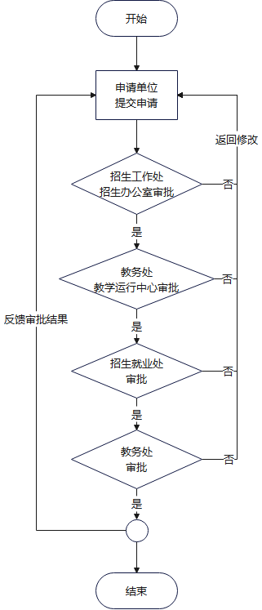

五、联系方式

武利展，0635-8239353

六、制度依据

1.《中华人民共和国数据安全法》

2.《中华人民共和国个人信息保护法》

七、注意事项

部门和学院经批准获取的学生信息，不得对外传播！